临床实验研究
血清及其成分对铜绿假单胞菌生物膜形成的影响
王央霞¹，孙婷¹，马俊芬¹，佘鹏飞²，马小涵¹，吴凡¹，平洁丹¹，明亮¹（1. 郑州大学第一附属医院检验科，河南省检验医学重点实验室，郑州 450052；2. 中南大学湘雅三医院检验科，长沙410013）

摘要：目的 研究血清及其主要成分对铜绿假单胞菌生物膜形成的影响。方法 通过96孔板构建细菌生物膜，并通过结晶紫染色法检测血清、白蛋白和转铁蛋白对铜绿假单胞菌生物膜的形成量的影响；通过激光共聚焦显微镜观察血清处理后铜绿假单胞菌生物膜的形态。结果 马血清能显著促进PAO1生物膜的形成，使生物膜的形成量从2.26±0.42增加到3.42±0.08（t=4.71，P<0.01）；而人血清则能抑制其生物膜的形成，使其生物膜形成量减少至0.807±0.10（t=4.71，P<0.01）；通过激光共聚焦显微镜观察发现马血清可显著增加生物膜的总量并使生物膜呈片状分布，而人血清可显著抑制生物膜的形成，并使其呈散在点状分布；马血清还可促进部分临床菌株生物膜的形成，而人血清能显著抑制所有临床菌株生物膜的形成；2.5g/L白蛋白还可显著促进PAO1生物膜的形成，使其生物膜的形成量从1.96±0.22增加到2.54±0.18（t=3.55，P<0.05），而5 g/L转铁蛋白可显著抑制生物膜的形成，使生物膜的形成量从1.85±0.36减少到0.84±0.24（t=4.03，P<0.05）。结论 马血清和白蛋白可显著促进铜绿假单胞菌生物膜的形成，而人血清和转铁蛋白可抑制生物膜的形成。
关键词：马血清；人血清；白蛋白；转铁蛋白；铜绿假单胞菌；生物膜；激光共聚焦显微镜
中图分类号：R446.5 文献标志码：A

Effects of Serum and its components on the biofim formation of Pseudomonas aeruginosa
WANG Yangxia¹, SUN Ting¹, MA Junfen¹, SHE Pengfei², MA Xiaohan¹, WU Fan¹, PING Jiedan¹, Ming Liang¹ (1. Department of Laboratory Medicine, First Affiliated Hospital of Zhengzhou University, Key Laboratory of Laboratory Medicine of Henan province, Zhengzhou 450052, Henan; 2. Department of Laboratory Medicine, The Third Xiangya Hospital of Central South University, Changsha 410013, Hunan, China)
Abstract: Objective To study the effects of serum and its components on biofilm formation of Pseudomonas aeruginosa. Methods 96 well microplates combined with crystal violet staining was used to detect the effects of serum, albumin and transferrin on biofilm formation of Pseudomonas aeruginosa. And confocal laser scanning microscope was used to observe the morphology of the biofilm. Results The biofilm of PAO1 was significantly enhanced from 2.26±0.42 to 3.42±0.08（t=4.71, p<0.01）with horse serum and but reduced to 0.807±0.10（t=4.71,p<0.01） by human serum; And the total biofilm biomass was significantly increased and clump-changed with horse serum, but decreased and scattered in distribution by human serum. Besides, horse serum could also enhance the biofilm formation of part of the clinical isolates of Pseudomonas aeruginosa, however, human serum could inhibit the biofilm formation of all of the clinical isolates. And 2.5g/L albumin could significantly enhance the biofilm of PAO1 from 1.96±0.22 to 2.54±0.18（t=3.55，p<0.05）, but 5 g/L could reduce the biofilm of PAO1 from 1.85±0.36 to 0.84±0.24（t=4.03，p<0.05）. Conclusion Horse serum and albumin could significantly promote the biofilm formation of Pseudomonas aeruginosa, but human serum and transferrin could decrease its biofilm formation.
Key words: horse serum; human serum; albumin; transferrin; Pseudomonas aeruginosa; biofilm; confocal laser scanning microscope

铜绿假单胞菌（Pseudomonas aeruginosa, P.aeruginosa）是一种院内感染常见的条件致病菌，易粘附于医疗器械或人体组织表明形成生物膜，极大增加了患者的住院率和病死率^{[1]}。生物膜的形成极大的增加了细菌的耐药性，常规剂量的抗菌药物很难抵达生物膜内部，亦无法完全根除生物膜^{[2]}。人体血清成分复杂，含有多种营养成分和免疫物质，细菌侵入血流后，有多种转归途径，逃过免疫系统的细菌能在体内存活甚至粘附于组织表明形成生物膜^{[3]}，然而血清对铜绿假单胞菌生物膜形成的影响还研究尚浅。本研究拟通过体外构建P.aeruginosa生物膜，研究马血清（horse serum, HoS）和人血清（human serum, HS）及其成分白蛋白（albumin，ALB）和转铁蛋白(Transferrin, Tf)对P.aeruginosa生物膜形成的影响。

1 材料与方法
1.1研究对象 主要来源于中南大学湘雅三医院，铜绿假单胞菌野生株PAO1由检验科实验室保存，5株P.aeruginosa临床菌株均于2014年分离自患者痰液标本，HS收集自体检正常者的血清。

1.2主要仪器与试剂 LB培养基（上海索莱宝公司），HoS和人源性ALB（上海阿拉丁公司），Tf（美国Sigma公司），结晶紫（天津化工一厂），SYTO荧光染料（美国Thermo Fisher公司），96孔板和6孔板（美国Corning/Costar公司），激光共聚焦显微镜（confocal laser scanning microscope，CLSM，德国ZEISS公司）。
1.3血清与及其成分白蛋白和转铁蛋白对PA生物膜形成的影响 将血清、ALB和Tf用LB肉汤稀释后，向96孔板中每孔分别加196 μL，再加入4 μL P.aeruginosa LB肉汤过夜摇菌培养的PAO1菌悬液，至于37℃湿盒中温育24 h。随后用生理盐水洗去未与孔壁结合的浮游菌，再向每孔中分别加入200 μL 2.5g/L结晶紫溶液，静置染色15 min后，用生理盐水洗去未与细菌结合的结晶紫，再分别加入200 μL 75%乙醇溶液溶解结晶紫，于酶标仪下检测570 nm处的吸光度A_{570nm}即为生物膜的形成量^{[4]}。
1.4 激光共聚焦显微镜观察P.aeruginosa生物膜 将HoS、HS用LB肉汤稀释20倍后，向6孔板中每孔分别加入2 mL，再加入20 μL LB肉汤过夜摇菌培养的PAO1菌悬液，37℃湿盒中恒温孵育24 h后，用生理盐水洗去浮游菌，再分别加入10 μL SYTO荧光染料染液，于黑暗处静置染色15 min后，用CLSM观察生物膜形成量。
1.5统计学分析 用GraphPad Prim 6.0软件进行统计分析。所有实验均重复3次，取其平均值。计量资料用平均值±标准差表示，两独立样本之间的比较采用t检验，P<0.05为差异有统计学意义。

2 结果
2.1 血清对PAO1生物膜形成的影响 HoS能显著促进PAO1生物膜的形成，与P.aeruginosa共温育24 h后，可使生物膜的形成量（A_{570nm}）从2.26±0.42增加到3.42±0.08（t=4.71, P<0.01）；而HS能显著抑制PAO1生物膜的形成，使A_{570nm}从2.26±0.42减少到0.807±0.10（t=4.71, P<0.01）。

2.2 CLSM观察生物膜 SYTO荧光染料可使P.aeruginosa染上绿色荧光，由图2可知，对照组生物膜呈不规则的零散分别，而5% HoS处理组可显著促进PAO1生物膜的形成，增加了生物膜的总量而使生物膜呈片状分布；5% HS可显著抑制其生物膜的形成，使生物膜呈零星的散点状分布。
图2 CLSM观察血清对PAO1生物膜的影响

2.3 血清对P.aeruginosa临床菌株的影响 5株临床菌株对HoS的敏感性各异，HoS可以促进其中2株生物膜的形成，而对另外3株无影响。HoS可使PA12和PA35的生物膜形成量A_{570nm}分别从1.86±0.18和1.97±0.14增加到2.85±0.23（t=5.88，p<0.05）和2.94±0.19（t=7.17，p<0.05），然而对PA08、PA47和PA53生物膜的形成无影响（p>0.05）；而HS可显著抑制所有临床菌株生物膜的形成（P均<0.05），详见图3。
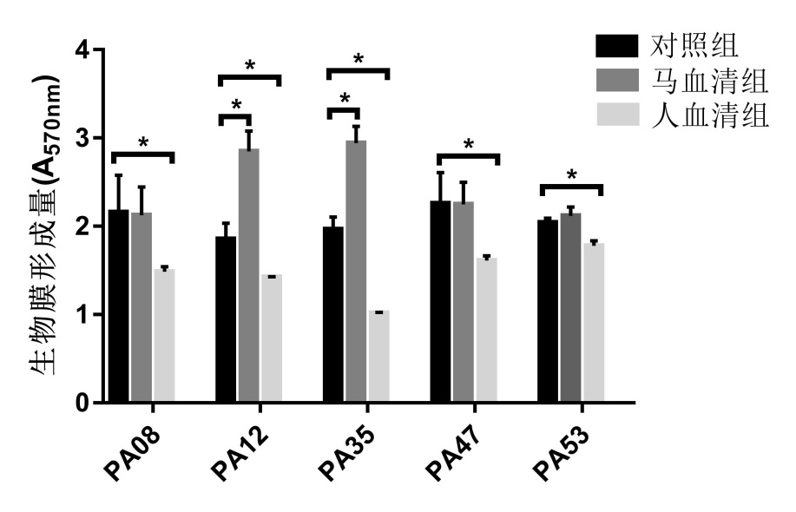
图3 血清对PA临床菌株生物膜形成的影响
注：*：p<0.05.

2.4 血清成分对PAO1生物膜形成的影响 2.5g/L ALB可显著促进PAO1生物膜的形成，使其生物膜的形成量从1.96±0.22增加到2.54±0.18（t=3.55，P<0.05）。而5g/L Tf即可显著抑制PAO1生物膜的形成，使其生物膜量从1.85±0.36减少到0.84±0.24（t=4.03，P<0.05）。

3 讨论

P.aeruginosa可在人体内或医疗器械表面形成生物膜，增加了细菌的耐药性，危害人体健康。血清作为人体的一道免疫防线，能一定程度抵抗细菌的入侵，当机体免疫功能紊乱时，P.aeruginosa能侵入血流，播散到组织和器官定植而形成生物膜。血清成分诸多，其对P.aeruginosa生物膜形成机制的影响还研究尚浅。我们的研究发现5%的HoS可显著促进P.aeruginosa生物膜的形成，而5%的HS可显著抑制其生物膜的形成，且血清中的主要成分是ALB可促进生物膜的形成，而Tf则能显著抑制生物膜的形成。
血清成分复杂，包含多种免疫活性成分。其中，补体和抗体是血清两种主要的免疫成分，可通过免疫调理和介导吞噬等免疫途径清理入侵的细菌^{[5]}。我们发现HS稀释20倍之后能显著抑制P.aeruginosa生物膜的形成。然而，相同稀释浓度的HoS能促进P.aeruginosa生物膜的形成，这可能是因为HoS与人体血清成分存在一定的差异，或者P.aeruginosa生物膜在HoS环境中能促进其免疫逃逸功能。同时，HoS还能利用血清中的蛋白或无机盐成分合成生物膜形成所需的原料。与我们的研究类似，She等^{[6]}通过体外培养生物膜发现，HS能显著抑制S.epidermidis生物膜的形成，且具有剂量依赖性，其中主要的活性成分为补体与转铁蛋白；Hammond等^{[7]}发现HS能抑制塑料表面和中心静脉导管表面P.aeruginosa生物膜的形成；Abraham等^{[8]}发现血清虽然能促进金黄色葡萄球菌浮游菌的增殖和黏附相关基因icaA的表达，但可显著抑制其生物膜的形成，且其中的主要成分是对蛋白酶和温度稳定的且相对分子质量<3000的成分。虽然，Hammond^{[9]}等、通过流动小室法构建生物膜，发现成年牛血清和胎牛血清均能抑制P.aeruginosa粘附于塑料表面和中心静脉导管表面的能力，但本研究的主要研究对象是人血清，且构建生物膜的材料与我们的研究不同。本研究结果与这些研究不尽相同，我们推测主要因为实验室条件、使用的参考方法、所用试剂的产家及纯度和理化性质不同而导致实验结果的不同。与我们的研究类似的是，Wuren等^{[10]}发现HoS能通过促进烟曲霉菌的保外基质合成而促进其生物膜的形成，并能进一步增加其毒力因子的表达。因此，血清成分复杂，有促进细菌增殖的营养成分也有抵抗细菌生物膜形成的免疫物质，不同的菌株对血清的敏感性各异。
生物膜的形成过程包括初始粘附、生物膜形成期和成熟期以及生物膜分散期^{[11]}。生物膜的形成过程主要受到群体密度感应系统^{[12]}鸟苷二磷酸（c-di-GMP）^{[13]}调控。群体密度感应系统是生物膜细菌间进行信号传递的感应系统，对生物膜的形成和分散过程起着重要的调节作用。而c-di-GMP 作为第二信使，可通过信号转导，直接促进生物膜相关基因的表达，从而促进生物膜的形成。ALB能显著促进PA生物膜的形成，其可能的作用机制一方面是促进P.aeruginosa对介质表面的粘附能力，另一方面可能是通过调控群体感应系统和c-di-GMP的分泌而促进其生物膜的形成。而Tf能与血清中游离的铁离子相结合，抑制细菌有铁离子参与的相关代谢途径，从而抑制其生物膜的形成^{[7]}。
血清成分复杂，主要包含免疫成分和营养成分。我们发现HoS和其中的主要成分ALB可显著促进P.aeruginosa生物膜的形成，而HS和Tf能抑制其生物膜的形成。这对感染性疾病和败血症的发生发展机制的研究具有重要的价值，为生物膜病的预防和治疗提供理论依据。

4 参考文献
[1]Walker J, Moore G. Pseudomonas aeruginosa in hospital water systems: biofilms, guidelines, and practicalities[J]. J Hosp Infect, 2015, 89(4):324-327.
[2]Taylor PK, Yeung AT, Hancock RE. Antibiotic resistance in Pseudomonas aeruginosa biofilms: towards the development of novel anti-biofilm therapies[J]. J Biotechnol, 2014, 191: 121-130.
[3]Samaranayake LP, Anil S, Hashem M, et al. Human serum potentiates the expression of genes associated with antifungal drug resistance in C. albicans biofilms on central venous catheters[J]. Mycopathologia, 2015, 179(3-4): 195-204.
[4]Sherstha L, Kayama S, Sasaki M, et al. Inhibitory effects of antibiofilm compound 1 against Staphylococcus aureus biofilms[J]. Microbiol Immunol, 2016,60(3):148-159.
[5]McIntosh ED, Bröker M, Wassil J, et al. Serum bactericidal antibody assays - the role of complement in infection and immunity[J]. Vaccine, 2015, 33(36): 4414-4421.
[6]She P, Chen L, Qi Y, et al. Effects of human serum and apo-Transferrin on Staphylococcus epidermidis RP62A biofilm formation[J]. MicrobiologyOpen, 2016, 5(6): 957-966.
[7]Hammond A, Dertien J, Colmer-Hamood JA, et al. Serum inhibits P.aeruginosa biofilm formation on plastic surfaces and intravenous catheters[J]. J Surg Res, 2010,159(2):735-746
[8]Abraham NM, Jefferson KK. A low molecular weight component of serum inhibits biofilm formation in Staphylococcus aureus[J]. Microb Pathog, 2010, 49(6): 388-391.
[9]Hammond A, Dertien J, Colmer-Hamood JA, et al. Serum inhibits P.aeruginosa biofilm formation on plastic surfaces and intravenous catheters[J]. J Surg Res, 2010,159(2):735-746.
[10]Wuren T, Toyotome T, Yamaguchi M, et al. Effect of serum components on biofilm formation by Aspergillus fumigatus and other Aspergillus species[J]. Jpn J Infect Dis, 2014, 67(3):172-179.
[11]Rasamiravaka T, Labtani Q, Duez P, et al. The formation of biofilms by Pseudomonas aeruginosa: a review of the natural and synthetic compounds interfering with control mechanisms[J]. Biomed Res Int, 2015: 759348.
[12]Lee J, Zhang L. The hierarchy quorum sensing network in Pseudomonas aeruginosa[J]. Protein Cell, 2015,6(1): 26-41.
[13]Valentini M, Filloux A. Biofilms and cyclic di-GMP (c-di-GMP) signaling: lessons from Pseudomonas aeruginosa and other bacteria[J]. J Biol Chem, 2016, 291(24): 12547-12555.

（收稿日期：2018-07-23）
（本文编辑：刘群）

 基金项目：国家自然科学基金（31501123）。 作者简介：王央霞，1990年生，女，硕士，从事临床检验诊断学研究。 通信作者：明亮，教授，博士研究生导师，E-mail: lmingzzu@163.com。

